GIẢI BÀI TẬP TOÁN LỚP 3

GAM
Bài 1 (trang 65 SGK Toán 3):
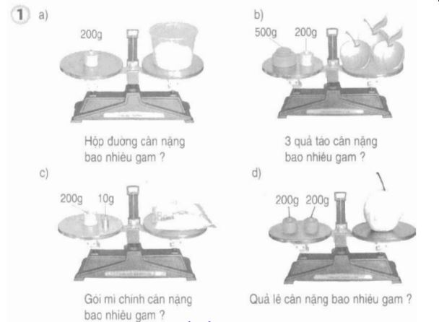
a) Hộp đường cân nặng bao nhiêu gam?
b) 3 quả táo cân nặng bao nhiêu gam?
c) Gói mì chính cân nặng bao nhiêu gam?
d) Quả lê cân nặng bao nhiêu gam?
Hướng dẫn giải:
a) Hộp đường cân nặng 200 g
b) 3 quả táo cân nặng: 500 g + 200g = 700g
c) Gói mì chính (bột ngọt) cân nặng : 200 g + 10 g = 210 g
d) Quả lê cân nặng: 200 g + 200 g = 400g
Bài 2 (trang 66 SGK Toán 3):
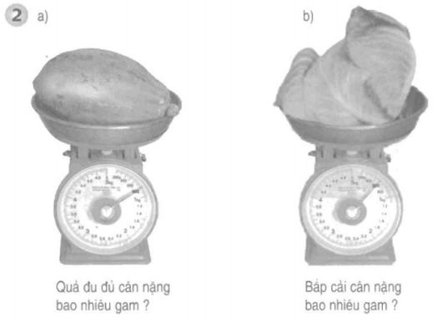
a) Quả đu đủ cân nặng bao nhiêu gam?
b) Bắp Cải cân nặng bao nhiêu gam?
Hướng dẫn giải:
a) Quả đu đủ cân nặng 800 g
b) Bắp cải cân nặng 600 g.
Bài 3 (trang 66 SGK Toán 3):
Tính theo mẫu
Mẫu: 22 g + 47 g = 69 g
Đề bài | Hướng dẫn giải
163 g + 28 g =  50 g x 2 =  42 g – 25 g =  96 g : 3 =  100 g + 45 g – 26 g = | 163 g + 28 g = 191g  50 g x 2 = 100g  42 g – 25 g = 17g  96 g : 3 = 32g  100 g + 45 g – 26 g = 119g.
Bài 4 (trang 66 SGK Toán 3):
Cá hộp sữa cân nặng 455g, vỏ hộp cân nặng 58g. Hỏi trong hộp có bao nhiêu gam sữa?
Hướng dẫn giải:
Số gam sữa có trong hộp là:
455 – 58 = 397 (g).
Đáp số: 397 g sữa
Bài 5 (trang 66 SGK Toán 3):
Mỗi túi mì chính cân nặng 210 g. Hỏi 4 túi mì chính như thế cân nặng bao nhiêu gam?
Hướng dẫn giải:
Cả 4 gói mì chính cân nặng là:
210 x 4 = 840 (g).
Đáp số: 840 g

